那还大有门道啊。中考有统筹、名分、统招、名额到校几种，短期和你也说不明白，估计你们的心还操不到中考。简而言之吧，如果现在的中考政策不变，你孩子的中考录取情况与他的中考成绩在本校的排名有很大关系。德胜的问题就是军人加分多，优秀孩子都集中在在某名校，如此一来：也许孩子裸分前10，但没加分，孩子的排名会后退的相当令人惊讶。最终的录取会受到一定的影响吧。  
这无疑是坑，就和小升初时月坛的政保一样。当然这些中介是不会告诉你们的，他们也根本弄不清里面的道道，只会说什么德胜初中80%都是重点。当然如果就报着赚点钱的目的，或者初中想上个7中什么的就满足的，我这话根本用不着考虑。孩子极其优秀，裸分干脆满分的也用不着考虑

是走名分还是走统招，是自己提前选，还是一个没有上还可以换另一个？  
一起报，名分走不了，统招接着走一轮，这基本是最后一锤子

统招很好理解，看录取分数线。加分不加分区别之大你可以想象一下。  
名分有A\B两队，都与校排名有关。具体贴文如下：  
  
**2017北京中考名额分配相关问题解析**2017-10-09 11:15

Q1：什么是名额分配？

"名额分配"是北京中考录取的一种方式，指北京市的各区县以"优质高中"为单位，将本校招生的50％左右的名额以指标分配的形式，直接分配至优质高中所属初中和其他初中。

Q2：满足哪些条件才能参加名额分配？

具有普通高中升学资格且具有同一学校连续三年学籍的应届初中毕业生，同时考试总分达到500分可报考名额分配。往届生、回户籍以及外省回京报考考生不能参加。

【注意】

名额分配是怎么进行录取的？

填报名额分配的学生需要与本区的学生进行竞争，名额分配在录取时分“优质队列”和“普通队列”两个队列，然后按照“分分清”的录取规则来检录志愿。在检录志愿时还需要看学生在所在初中是否能分配到名额。录取流程如下：

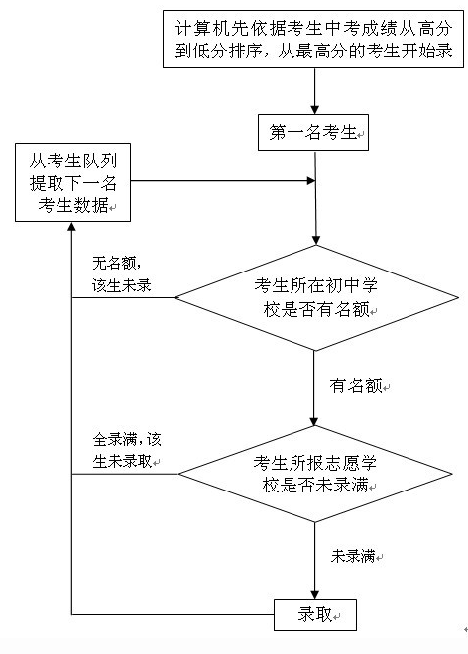

【注意】

如果学生名额分配没有被录取（也就是通常所说的高报轮空），名额会返回学校！

我们举十一学校名额分配计划为例。十一学校初中部得到48个优质高中分配名额，即有48名学生可以通过名额分配的方式进行升学，如果校排名在前48名的学生中有未被名额分配录取的情况，他占有的名额分配资格会返回到初中学校，校排名48名之后的学生就可以顺延名额参加名额分配。

名分的关键是：学校有无目标校的名额，你在本校排名多少。按校排名依次录取

*严格来说，军人加分或者提前录取之类的优惠政策，在统招这个层面并不仅仅影响德胜片区。  
而对于名分来说，德胜的ab队理论上都受影响。但从2017年公布的信息看，实际上影响的是a队名分。*

话是这样说，但是具体的问题还是要考虑一下。  
你说的统招这个层面并不只影响德胜片区，这话也对也不对。确实有个统招线，这个对全区都有用。但是一般考虑报考高中，大部分家庭还是要考虑里家近的学校，比如德胜的二附、什刹海那片的四中。（这两个片区的军人子女最多）。如果集中报这两所高中，有了加分的孩子明显占了优势。所以说，统招也未必不受影响。当然如果你买了德胜的房，报考8中，实验什么的，可能影响会小些。但是人家子弟要是走统招的话，依然可能排在前面。哈哈，我认识上届的一个军属小妞，裸考575分还是576，再加分都超总分了。  
名分A层就是校内排名。B队也一样啊，就是B的名分线低些，录取程序一样。只要有合格的军人子女，一样享受加分或优先录取。只不过优秀的孩子都堆在A队，B队的竞争没那么激烈吧了。即便如此，大部分家长如有可能，还是愿意选择A队的初中，那怕今后中考的A队名分线高好几分。人心就是如此